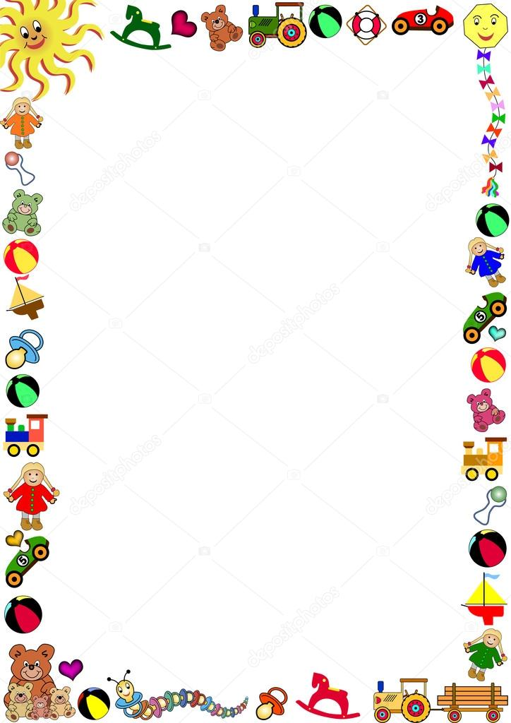

**Консультация для родителей на тему:**

**«Роль игры в жизни ребёнка»**

**Родители знают, что дети очень любят играть, покупают игрушки, поощряют их самостоятельные игры. Но не все знают, каково воспитательное значение игр. Одни родители считают, что игра служит для забавы, для развлечения ребёнка, другие видят в ней одно из средств отвлечения детей от капризов, заполнение его свободного времени. Но есть родители, которые постоянно играют с детьми, ценят её, как одно из важных средств воспитания.**

**Для ребёнка дошкольного возраста, игра является ведущей деятельностью, в которой проходит его психическое развитие, формируется личность в целом. Дети стараются подражать родителям, копируют их поступки. И всё это они переносят в свои игры, закрепляя, таким образом, накопленный опыт поведения. С накоплением жизненного опыта, под влиянием обучения, воспитания, игры детей становятся более содержательными, разнообразными по тематике, по сюжет. В играх ребёнок начинает отражать не только быт семьи, но и образы героев сказок, рассказов, которые ему надо создать по представлению. Но без руководства со стороны взрослых дети, даже старшего дошкольного возраста, не всегда умеют играть.**

**Одни дети слабо владеют умениями применять имеющие знания, другие не умеют фантазировать, или не владеют организаторскими способностями. Им трудно действовать сообща. Кто-то из старших членов семьи, включаясь в игру, может стать связующим звеном между детьми, учить их играть вместе. Партнёры-организаторы также могут играть вместе. Обычно каждый навязывает свою тему игры, стремясь быть в главной роли. В этом случае без помощи взрослого не обойтись.**



**Можно выполнять главную роль по очереди, взрослому можно взять второстепенную роль. Совместные игры родителей с детьми благотворно влияют на духовную и эмоциональную сторону, обогащают детей, удовлетворяют потребность в общении с близкими, родными людьми, укрепляют веру в себя.**

**Авторитет родителей, растёт в глазах детей, а с ним растёт любовь и преданность к своим близким. Очень хорошо, если дошкольник умеет самостоятельно затевать игру, подобрать нужный игровой материал, построить мысленно план игры или сумеет принять его замысел и совместно выполнять задуманное. Вот тогда можно говорить об умении дошкольника играть. Но и эти дети то же требуют внимания и серьёзного отношения к своим играм. Им бывает необходимо посоветоваться с матерью, отцом, бабушкой, сестрой, старшим братом. По ходу игры, спросить, уточнить, получить одобрение своих поступков, действий, утверждаясь, таким образом, в формах поведения.**

**Дети 2-4 лет не только не умеют играть вместе, они не умеют играть самостоятельно. Обычно ребёнок бесцельно возит взад-вперёд машинку, не находя ей большего применения, он её быстро бросает, требует новую игрушку. Самостоятельность в игре формируется постепенно, в процессе игрового общения с взрослыми, со старшими детьми, с ровесниками. Развитие самостоятельности во многом зависит от того, как организована жизнь ребёнка в игре. Ждать, пока он сам начнёт играть самостоятельно – значит заведомо тормозить развитие детской личности.** **Одним из важных педагогических условий, способствующих развитию игры маленького ребёнка, является подбор игрушек по возрасту. Для малыша игрушка – центр игры, материальная опора. Она наталкивает его на тему игры, рождает новые связи, вызывает желание действовать с ней, обогащает чувственный опыт.**



**Но игрушки, которые нравятся взрослым, не всегда оказывают воспитательное значение для детей. Иногда простая коробка из-под обуви ценнее любой заводной игрушки. Коробка может быть прицепом для машины, в которой можно перевозить кубики, солдат, кирпичики, или устроить в коробке коляску для кукол. Старшие дошкольники ценят игрушки, сделанные руками родителей. Ребятам постоянно необходимо иметь под руками кусочки меха, ткани, картона, проволоки, дерева. Из них дети мастерят недостающие игрушки, перестраивают, дополняют что, несомненно, расширяет игровые возможности детей, фантазию, формирует трудовые навыки. У ребёнка должны быть разные игрушки. Покупая игрушку, важно обращать внимание не только на новизну, привлекательность, стоимость, но и на педагогическую целесообразность. Прежде чем купить очередную игрушку, необходимо поговорить с ребёнком о том, какая игрушка ему нужна и для какой игры. Часто девочки играют только с куклами, поэтому они лишены радости играть игры, в которых формируется смекалка, находчивость, творческие способности. Девочки с куклами играют или в одиночку, или только с девочками. С мальчиками у них нет общих интересов и нет предпосылок для возникновения дружеских взаимоотношений между детьми. Мальчики обычно играют с машинами, с детским оружием. Такие игрушки тоже ограничивают круг общения с девочками. Лучше, когда мы – взрослые, не будем делить игрушки для мальчиков и девочек.. Если мальчик не играет с куклой, ему можно приобрести мишку, куклу в образе мальчика, малыша, матроса, Буратино, Чебурашки. Важно, чтобы ребёнок получил возможность заботиться о ком-то. Мягкие игрушки, изображающие людей и животных, радуют детей своим привлекательным видом, вызывают положительные эмоции.**



**Эти игрушки оказываются первыми помощниками детей в приобретении опыта общения с окружающими детьми и взрослыми. Если у ребёнка нет сестёр и братьев, то игрушки фактически являются его партнёрами по играм, с которыми он делит свои горести и радости. Игры со строительным материалом развивают у детей чувство формы, пространства, цвета, воображение. Иногда взрослым надо помочь так построить ту или иную постройку, вместе подумать, какие детали нужны, как закрепить, чем дополнить недостающие конструкции, как использовать постройки.**

**Такие игры как лото, домино, парные картинки, открывают перед детьми возможность получать удовольствие от игры. Развивают память, внимание, глазомер, моторику, учат выдержке, терпению. Они имеют организующее действие, поскольку предлагают строго выполнять правила. Очень интересно играть в такие игры со всей семьёй, чтобы все участники были равными в правилах игры. Младшие дети привыкают к тому, что им надо играть, соблюдая правила, постигая их смысл.**

**Большая роль отводится театрализованным игрушкам. Они привлекательны своим внешним ярким видом, умением «разговаривать». Изготовление всей семьёй плоских фигур из картона, других материалов дают возможность детям самостоятельно разыграть знакомые произведения, придумывать сказки.**

**Участие взрослых в играх детей может быть разным. Если ребёнку только что купили игрушку, и он знает, как ей играть, лучше предоставить ему возможность действовать самостоятельно. Но скоро опыт ребёнка истощается. Игрушка становится не интересной. Здесь нужна помощь старших, подсказать новое игровое действие, показать их, предложить дополнительный игровой материал к сложившейся игре. Играя вместе с ребёнком, родителям важно следить за своим тоном.**



**Ровный, спокойный, доброжелательный тон вселяет ребёнку уверенность в том, что его понимают, с ним хотят играть. Если у дошкольника, особенно у маленького, есть игровой уголок, то время от времени ему следует разрешать играть в комнате, где собирается вечерами вся семья, в кухне, в комнате бабушки, где новая обстановка, где всё интересно. Ведь новая обстановка рождает новые игровые действия, новые сюжеты.**

**Организуя игры с ребёнком, внимательно присмотритесь к нему, оцените его индивидуальные особенности. Если он быстро и легко справляется с заданиями, можно предлагать ему более сложные игры и, наоборот, в случае затруднений, лучше подольше задержаться на простых играх. Ни в коем случае нельзя форсировать выполнение заданий, упрекать малыша в том, что он что-либо не умеет, даже если это с лёгкостью делают его сверстники.**

**Общение в игре не бывает бесплодно для малыша. Чем больше выпадает дорогих минут в обществе близких ему людей, тем больше взаимоотношения, общих интересов, любви между ними в дальнейшем. Важно гн только научить ребёнка чему-либо, но и вселить в него уверенность в себе, сформировать умение отстаивать свою идею, своё решение.**

